ServiceDesk
Análisis OOA&D — Ticket Service
Diagrama de estados, modelo de clases del dominio y diagramas de secuencia de los flujos críticos

ACME
Versión 0.2 | 7 de septiembre de 2026
Revisión del modelo durante Issue #4 — Review Ticket Service OOA&D Model

Control del documento
Campo | Valor
Documento | ServiceDesk – Análisis OOA&D: Ticket Service
Versión | 0.2
Fecha | 7 de septiembre de 2026
Estado | Borrador revisado para cierre del Issue #4; decisiones abiertas pasan al Issue #5
Origen | ServiceDesk_Requerimientos_Candidatos v0.1; ServiceDesk_Plan_Desarrollo_MVP v1.0; Feature Baseline v1.0; revisión de dominio de septiembre de 2026
Propósito | Modelar el comportamiento y las reglas del dominio del Ticket Service antes de su implementación, cerrando la brecha entre requerimientos, arquitectura y código.

Cambios incorporados en la versión 0.2
- Se distingue la responsabilidad del equipo (OwnerTeamId) de la asignación operativa a una persona (AssignedUserId).
- Se incorpora RequesterId de forma explícita y se modela UserId como value object basado en el correo corporativo.
- Se establece que todos los usuarios del MVP son internos de ACME; no existen usuarios externos. Los usuarios inactivos se conservan para mantener trazabilidad histórica.
- Se amplía la clasificación del ticket mediante TicketClassification, con ServiceArea, Category, Subcategory y una referencia opcional al Configuration Item afectado.
- Se incorpora ConfigurationItemReference como referencia ligera; el MVP no implementa una CMDB ni integración con inventario.
- Se actualiza AiRecommendation para poder proponer una clasificación más completa y señalar información faltante.
- Se revisan invariantes, handoff y secuencias para reflejar ownership por equipo y asignación individual.

Alcance de este análisis
Este análisis se enfoca exclusivamente en el Ticket Service, por ser el bounded context con mayor complejidad de comportamiento: estados, transiciones, clasificación, ownership, asignación de agentes, handoff y trazabilidad. Identity Service, Reporting Service y el AI Agent Service se modelan aquí únicamente en los puntos de integración que afectan al Ticket Service.
El documento debe servir como referencia directa para implementar el aggregate Ticket y sus pruebas de dominio. Las decisiones todavía no cerradas se identifican expresamente y deben resolverse en el Issue #5 antes de congelar el modelo para implementación.

1. Diagrama de estados del ticket
Los estados representan la evolución operativa del ticket. La versión 0.2 aclara que el estado Asignado exige un equipo responsable, pero no necesariamente un agente individual: un ticket puede permanecer en la cola de un equipo hasta que una persona lo tome.
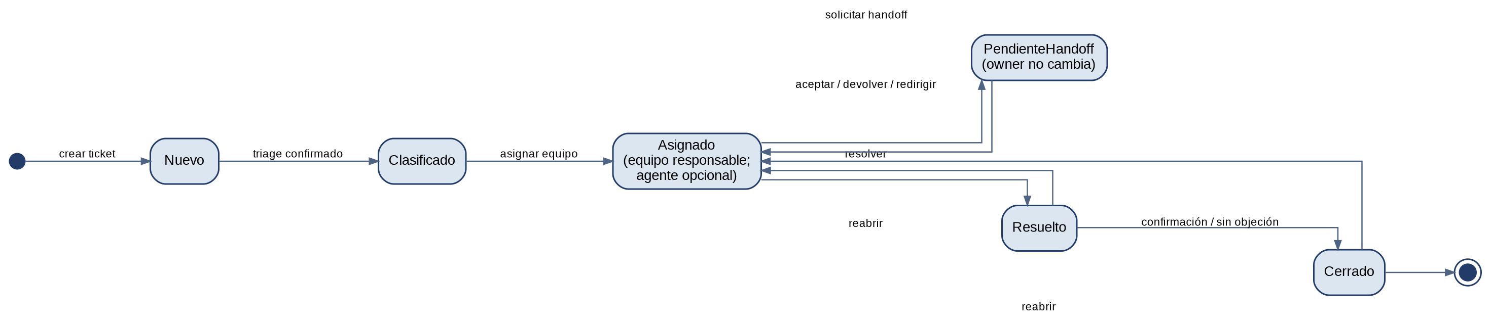
Figura 1. Diagrama de estados revisado del aggregate Ticket.
Estado | Significado | Cómo se entra
Nuevo | Ticket creado por un usuario interno de ACME; aún no tiene triage confirmado. | Creación del ticket.
Clasificado | Tipo, área, categoría, subcategoría, prioridad y CI afectado cuando corresponda han sido confirmados por un humano, con o sin ayuda de IA. | Confirmación o ajuste del triage.
Asignado | Tiene un OwnerTeamId vigente. Puede tener AssignedUserId o permanecer sin agente individual mientras está en la cola del equipo. | Asignación inicial, handoff aceptado, devolución o reapertura.
PendienteHandoff | Existe una solicitud de transferencia a otro equipo. El OwnerTeamId no cambia mientras la solicitud esté pendiente. | Solicitud de handoff.
Resuelto | El agente considera solucionado el caso; todavía no existe cierre definitivo. | Resolución por el agente responsable.
Cerrado | Cierre definitivo, con confirmación o ausencia de objeción según la regla que se defina. | Confirmación explícita o vencimiento del plazo.

2. Modelo de clases del dominio
El modelo revisado mantiene Ticket como aggregate root e incorpora tres distinciones que resultan necesarias para el MVP: quién reporta el caso, qué equipo es responsable y qué persona lo atiende; además, amplía la clasificación para describir el servicio o elemento afectado sin convertir el Ticket Service en una CMDB.
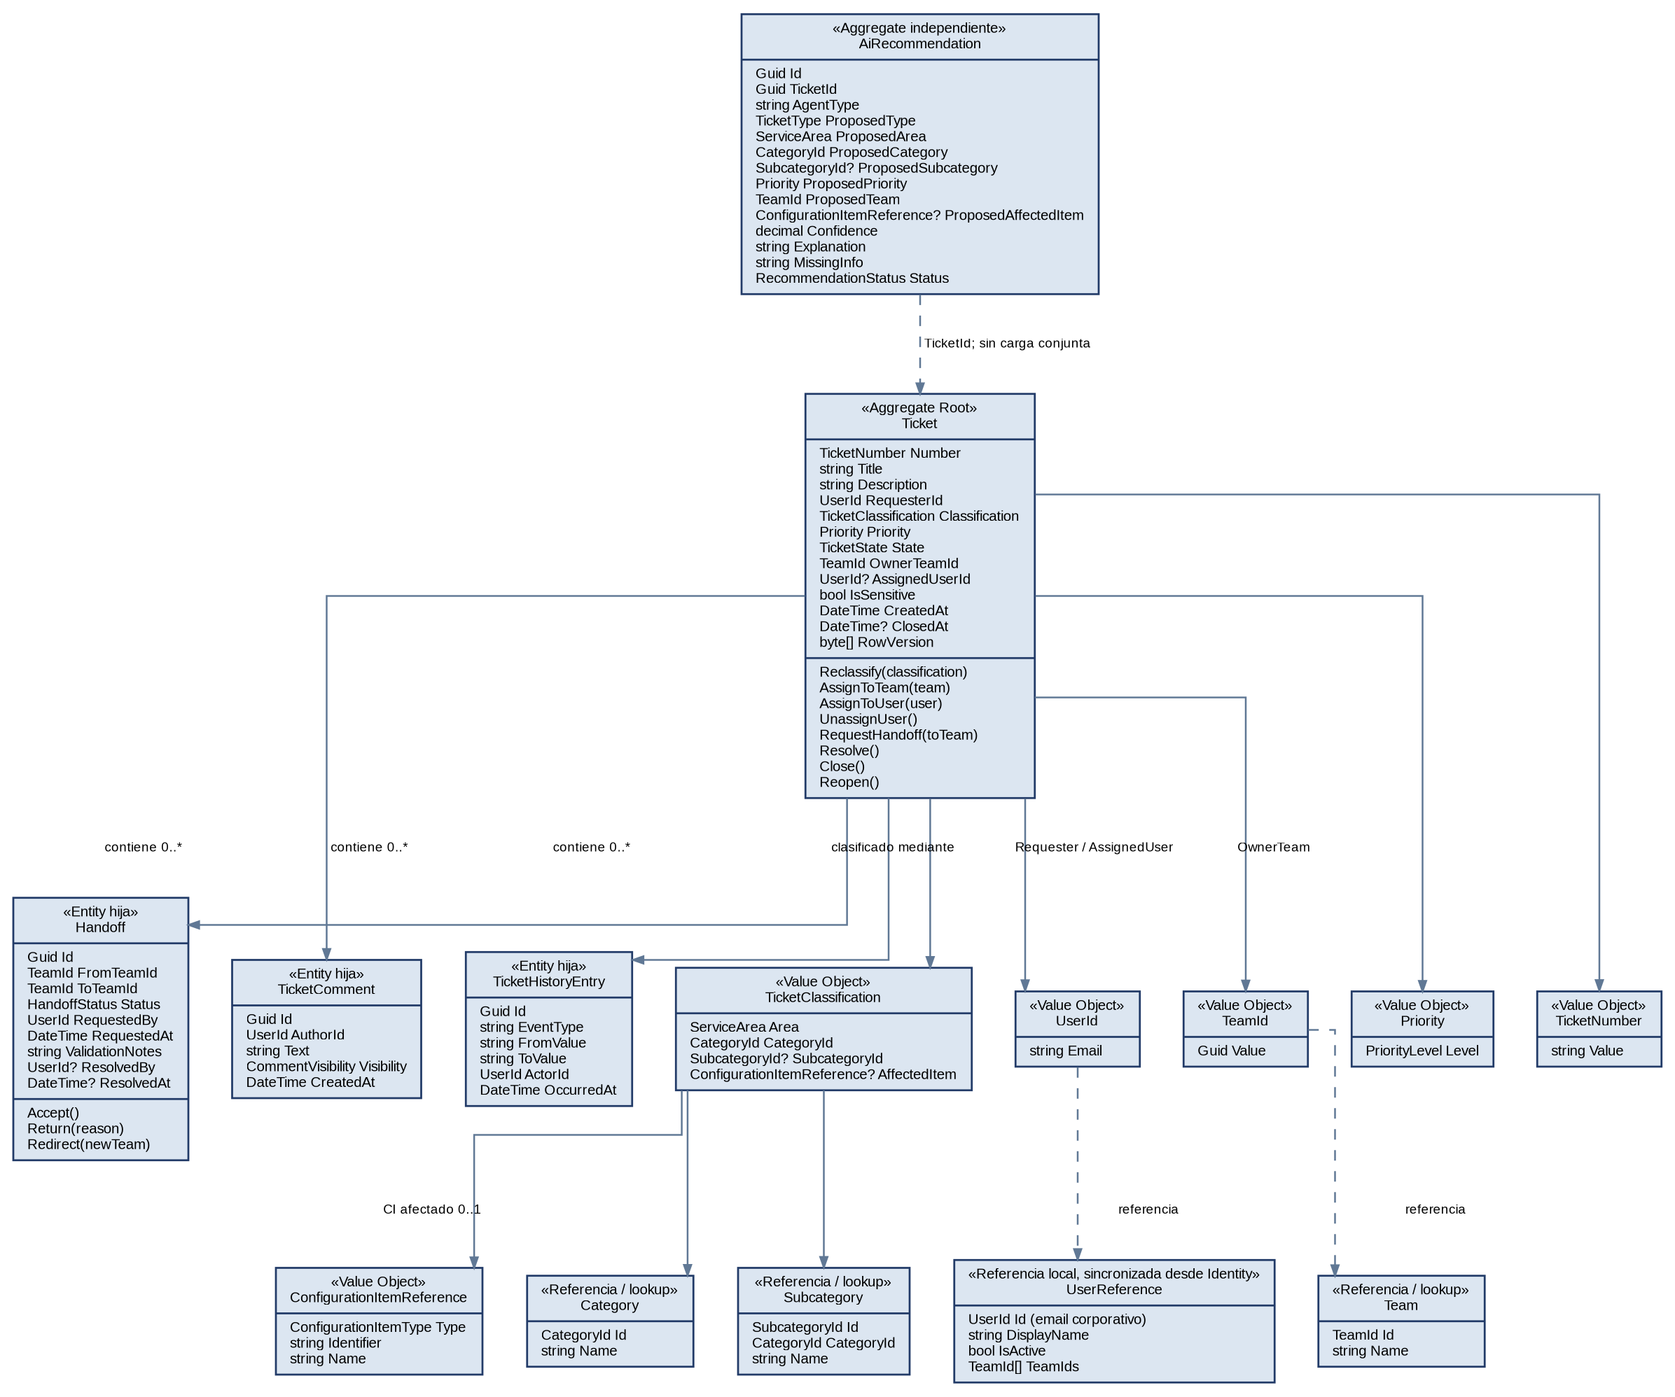
Figura 2. Modelo de clases del dominio revisado — aggregate Ticket y entidades relacionadas.

2.1 Decisiones de límite de aggregate
Elemento | Decisión | Justificación
Handoff, TicketComment, TicketHistoryEntry | Entidades hijas dentro del aggregate Ticket. | Su ciclo de vida depende del ticket y deben persistirse en la misma transacción que los cambios que representan.
AiRecommendation | Aggregate independiente, referenciado por TicketId. | La IA produce recomendaciones de forma asíncrona. Mantenerlas separadas evita conflictos de concurrencia y preserva el principio de que la IA no modifica el Ticket directamente.
Team, Category, Subcategory, UserReference | Referencias / lookup fuera del aggregate. | Ticket conserva identificadores estables y no carga estas referencias dentro de su límite de consistencia.
ConfigurationItemReference | Value Object dentro de TicketClassification. | Representa el elemento afectado sin introducir una CMDB, inventario o integración externa dentro del MVP.

2.2 Usuarios internos e identidad de dominio
Todos los usuarios del ServiceDesk MVP pertenecen a ACME. El modelo no contempla clientes o reportantes externos. El correo corporativo se adopta como identificador natural del usuario dentro del dominio y se encapsula en el value object UserId.
- UserId contiene el correo corporativo y se considera único e inmutable durante la vida de la identidad dentro de ServiceDesk.
- RequesterId identifica al empleado que reportó el ticket y siempre es obligatorio.
- AssignedUserId identifica al agente o ingeniero que atiende actualmente el ticket y es opcional.
- Cuando una persona deja la organización, su UserReference se marca como inactiva y no se elimina, con el fin de preservar el historial.
- La integración con correo electrónico, Microsoft 365 o un directorio corporativo no forma parte del MVP. El uso del email como UserId no implica integración con el sistema de correo.

2.3 Ownership por equipo y asignación individual
El modelo separa responsabilidad organizacional y asignación operativa. OwnerTeamId identifica al equipo responsable del caso. AssignedUserId identifica a la persona que lo está trabajando. Esta separación permite representar una cola de equipo aunque ningún agente haya tomado aún el ticket.
Concepto | Regla
OwnerTeamId | Obligatorio para todo ticket activo después de la asignación inicial. Representa responsabilidad organizacional.
AssignedUserId | Opcional. Representa a la persona que atiende el caso en ese momento.
Consistencia | Si AssignedUserId tiene valor, el usuario debe estar habilitado para operar dentro del OwnerTeamId.
Handoff Requested | El equipo propietario no cambia mientras el equipo receptor no acepte la transferencia.
Handoff Accepted | El OwnerTeamId cambia al equipo receptor. La decisión de limpiar AssignedUserId o asignarlo al agente que acepta se mantiene abierta para el Issue #5.

2.4 Clasificación operativa y Configuration Item
Type, Category y Priority resultaban insuficientes para describir de forma útil problemas de aplicaciones, accesos, red o hardware. La versión 0.2 incorpora TicketClassification para representar la clasificación operativa sin llenar Ticket de campos booleanos específicos.
Campo | Propósito | Ejemplo
ServiceArea | Área general del servicio o tecnología afectada. | Application, IdentityAccess, Network, Hardware, Collaboration, Other.
CategoryId | Categoría estandarizada dentro del área. | ERP, Laptop, VPN, Network Access.
SubcategoryId | Detalle opcional que reduce ambigüedad. | Login, Battery, Performance, Connectivity.
AffectedItem | ConfigurationItemReference opcional para identificar el elemento afectado. | APP-SAP-PRD o ACME-LT-004382.
ConfigurationItemReference contiene Type, Identifier y Name. En el MVP puede capturarse manualmente. No se implementará una CMDB completa ni una integración con inventarios; esas capacidades podrán añadirse posteriormente sin cambiar el concepto de clasificación del ticket.
Ejemplos de clasificación
Caso | Clasificación resultante
“No puedo entrar a SAP” | Area=Application; Category=ERP; Subcategory=Login; AffectedItem=SAP Production.
“La laptop no enciende” | Area=Hardware; Category=Laptop; Subcategory=Power; AffectedItem=asset tag corporativo.
“No puedo autenticarme en VPN” | Area=IdentityAccess o Network según la regla de catálogo; Category=VPN; Subcategory=Login; CI opcional.

2.5 Invariantes que el aggregate debe proteger
- Todo ticket tiene un RequesterId válido correspondiente a un usuario interno de ACME.
- Después de la asignación inicial, todo ticket activo tiene exactamente un OwnerTeamId.
- AssignedUserId es opcional. Cuando existe, debe corresponder a un usuario activo y autorizado para trabajar dentro del OwnerTeamId.
- El ownership de equipo solo cambia mediante operaciones de dominio; nunca por edición directa de OwnerTeamId.
- Durante un Handoff en estado Requested, el OwnerTeamId permanece sin cambios hasta que el equipo receptor acepte.
- No puede existir más de un Handoff Requested sin resolver para el mismo ticket.
- La clasificación se modifica mediante Reclassify(...) y cada cambio debe conservar trazabilidad.
- AffectedItem puede ser nulo, pero cuando la categoría requiera un CI o asset para escalación, la validación del handoff debe exigirlo.
- Un ticket no puede pasar directamente a Cerrado sin haber pasado por Resuelto.
- Toda transición de estado, cambio de equipo, asignación de agente y reclasificación relevante genera TicketHistoryEntry.
- AiRecommendation nunca modifica Ticket directamente; una acción humana aplica, modifica o rechaza sus valores propuestos.

3. Diagramas de secuencia de los flujos críticos

3.1 Creación del ticket y triage asistido por IA
La creación conserva un RequesterId interno. El AI Agent puede proponer tipo, área, categoría, subcategoría, prioridad, equipo y CI afectado, además de indicar información faltante. Un humano confirma o ajusta la recomendación antes de modificar el aggregate Ticket.
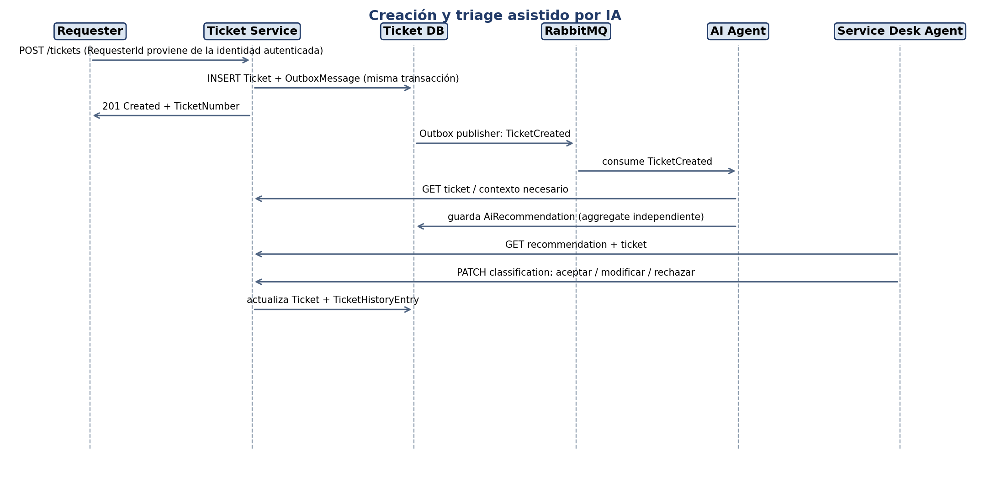
Figura 3. Secuencia revisada: creación y triage.
Punto de diseño relevante: la IA puede inferir o sugerir información, pero no sustituye la confirmación humana. La clasificación resultante se almacena en TicketClassification y el AI Agent puede indicar explícitamente MissingInfo cuando no sea posible completar el triage con la información disponible.

3.2 Solicitud de handoff, validación y resolución
La validación previa al handoff puede depender de la clasificación del ticket. Por ejemplo, un caso de hardware puede requerir tipo de dispositivo y asset tag, mientras un caso de aplicación puede requerir aplicación, entorno y error observado. El modelo permite estas validaciones sin convertir todos los campos en propiedades permanentes del Ticket.
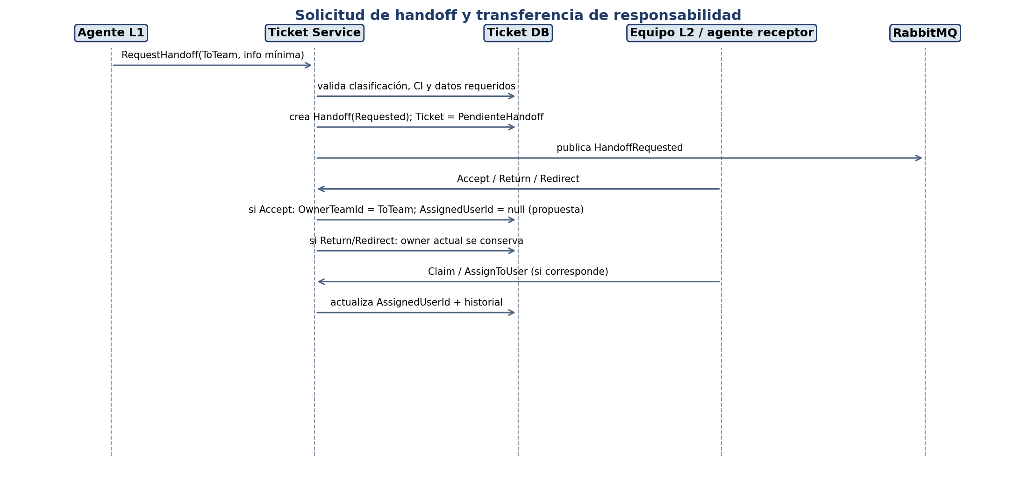
Figura 4. Secuencia revisada: escalamiento L1→L2.
Puntos de diseño relevantes: el equipo propietario conserva responsabilidad mientras el Handoff esté Requested. La aceptación transfiere el ownership de equipo. La asignación individual puede ocurrir después de la transferencia; el comportamiento exacto al aceptar queda como decisión abierta del Issue #5.

3.3 Resolución, cierre y reapertura
El cierre continúa pasando por Resuelto antes de Cerrado. El RequesterId permite vincular explícitamente la confirmación o reapertura con el usuario que reportó el caso. Reporting Service se mantiene desacoplado y recibe eventos del Ticket Service.
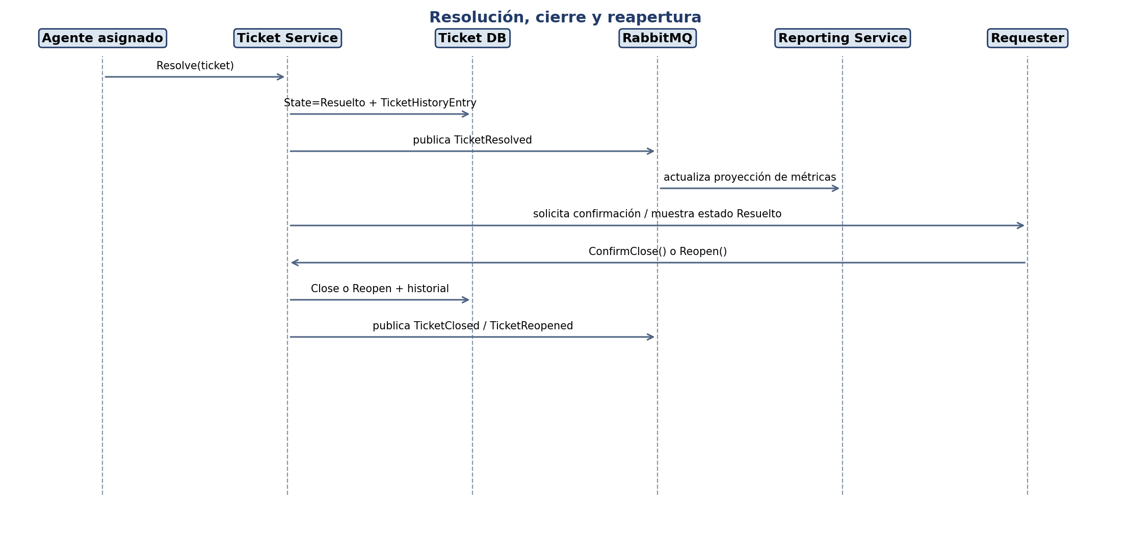
Figura 5. Secuencia revisada: resolución, cierre y reapertura.

4. Decisiones abiertas para el Issue #5
La revisión del Issue #4 identifica los siguientes puntos que todavía requieren una decisión explícita antes de congelar el modelo para implementación:
Decisión | Pregunta a resolver
Asignación al aceptar un handoff | Definir si AssignedUserId queda vacío para que el equipo receptor tome el ticket desde su cola, o si el agente que acepta el handoff queda asignado automáticamente.
Redirecciones de handoff | Definir si se permiten múltiples redirecciones antes de resolver un Handoff o si se limita a un solo salto.
Cierre sin objeción | Definir plazo, mecanismo y valor por defecto para cerrar un ticket Resuelto cuando el requester no responde.
Catálogo de clasificación | Congelar los valores iniciales de ServiceArea, Category y Subcategory suficientes para el MVP.
Reglas de CI obligatorio | Definir qué categorías o handoffs exigen AffectedItem y qué información mínima debe contener.
Membresía de agentes | Confirmar cómo Ticket Service valida que AssignedUserId pertenece o está autorizado para OwnerTeamId: referencia local sincronizada o validación a través de Identity Service.

5. Próximos pasos sugeridos
- Cerrar formalmente el Issue #4 una vez aceptados los cambios de esta versión 0.2.
- Resolver las decisiones de la sección 4 en el Issue #5 y documentarlas como reglas de dominio definitivas.
- Actualizar el diagrama de clases y las invariantes si alguna decisión del Issue #5 cambia el comportamiento propuesto.
- Convertir las invariantes de la sección 2.5 en pruebas unitarias del aggregate Ticket antes de implementar métodos de comportamiento.
- Mantener fuera del MVP la integración con correo, directorio corporativo, CMDB o inventario; usar referencias locales/simuladas cuando sea necesario para desarrollo y pruebas.

